Nguồn: https://www.systemverilog.io/verification/sva-basics/

Introduction

An assertion is a statement about your design that you expect to be true always - Formal Verification, Erik Seligman et al
SVA is a language construct provide a powerful alternate way to write constraints, checkers and cover points for your design. It let you express rules (I.e, englush sentences) in the design specification in a SV format which tools can understand.

For example, assum a design specifications has 2 following rules:
1. Every time the request req goes high, ack arrives exactly 3 clocks later
2. Every time the signal vld is high, the cnt is incremented
This is how you would express the above statement using SVA
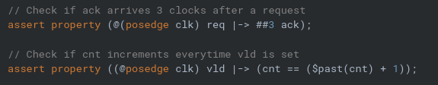
Now, when running a functional simulation, these assertions are monitored by the simulator and if the RTL violates an assertion the simulator reports an error.

Type of assertion
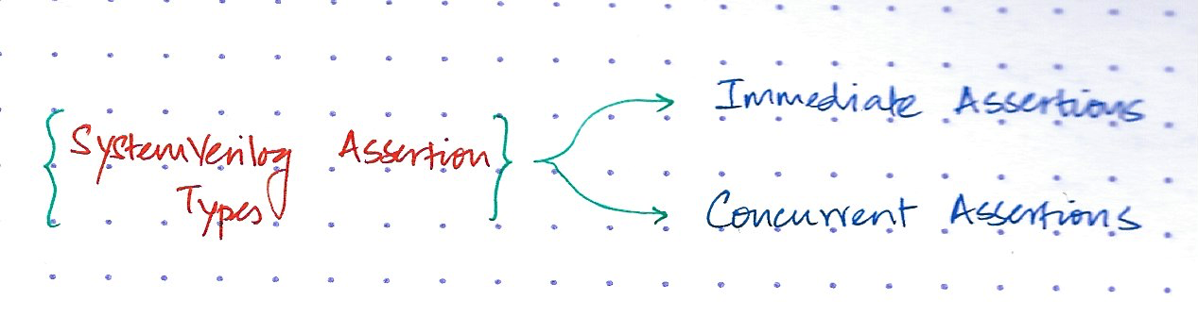
Immediate Assertion
Immediate assertions is like a simple if statement. These assertions do not depend upon a clock edge or reset.
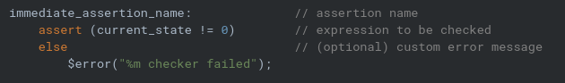
Above code structure is equivalent to an if condition within an always_comb block (below example). These assertions checks to make sure current_state is never 0.
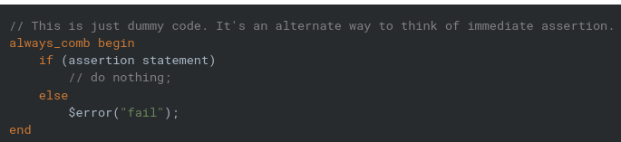
As the simulation test runs, simulator continously checks the expression within assert(). If returns false, the error message is printed.

Concurrent Assertions
Concurrent assertions cho phép user mô tả complex expressions được dàn trải trong thời gian mô phỏng và được triggered liên quan dến clock edge. keyword property(đặc tính) giúp phân biệt một cách rõ ràng immediate với concurrent assertion. Có 2 dạng format của concurrent assertion:
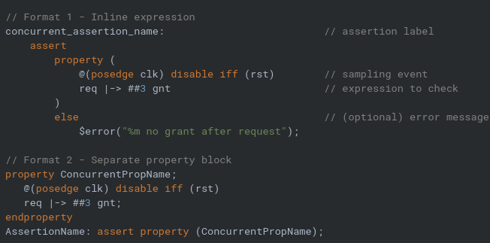
Ví du trên cho thấy cấu trúc chung của một concurrent expression:
- Assertion bị disbale trong quá trình reset
- Các biến của expression được sampled tại cạnh của xung clock đã được xác định
- Expression kiểm tra rằng có gnt có đến sau 3 clocks sau khi request req được thực thi
- Nếu expression trẩ về false, error được reported

Ta có thể xem concurrent assertions như mệnh đề if nằm trong always_ff block. Như hình dưới
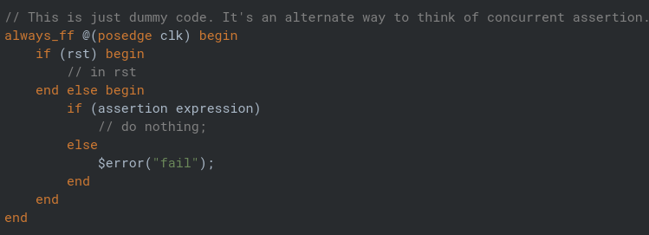

Trong quá trình viết assertion cho thiết kế, concurrent assertion thường được dùng nhiều hơn immediate assertion.

Implication Operator
|-> và |=> được gọi là các implication operators và LHS của operator được gọi là antecedent (vế trước) và RHS được gọi là consequent
Xét waveform ví dụ sau. Đoạn code bên dưới cho thấy cách express waveform này với |-> và |=>
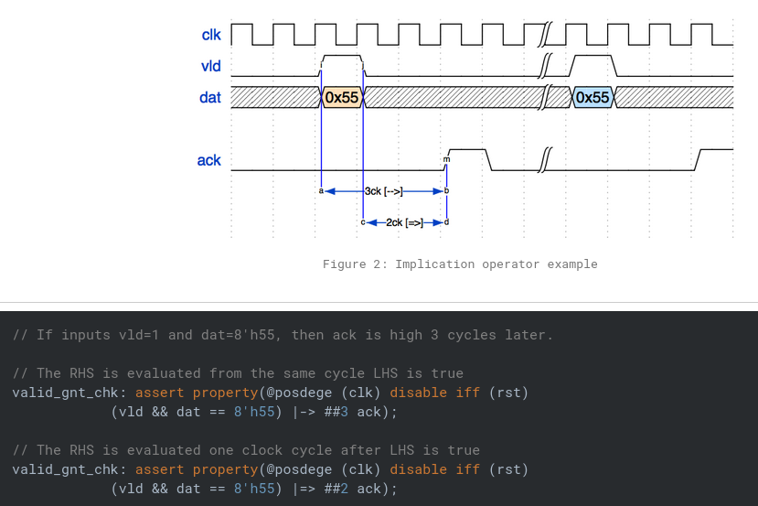
NOTE: Để code dễ đọc và liền mạch, nên chỉ sử dụng |-> operator

System Function & Operators
Các ví dụ trên giới thiệu ngắn gọn về operator ngầm ý và $past() function hệ thống. bảng bên dưới liệt kê một vài tools hiệu quả cho việc viết assertion expression.
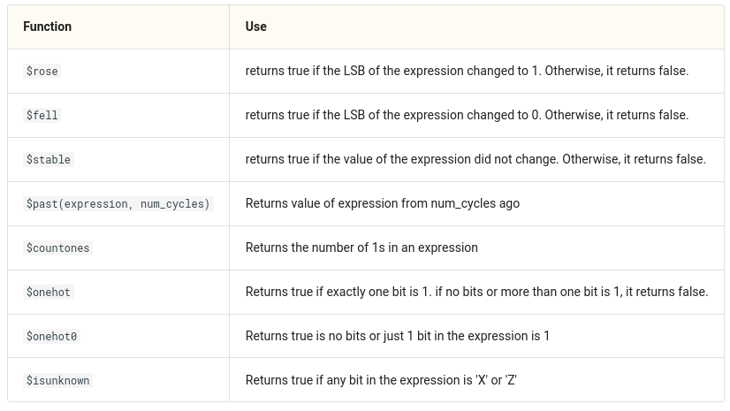Figure 1: SVA system functinos
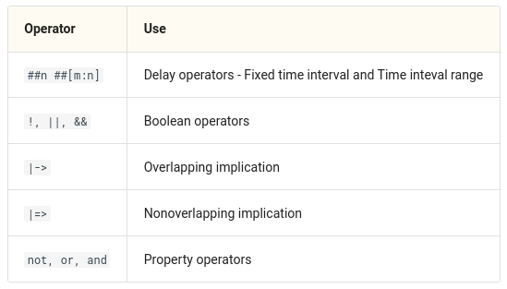Figure 2: SVA operators
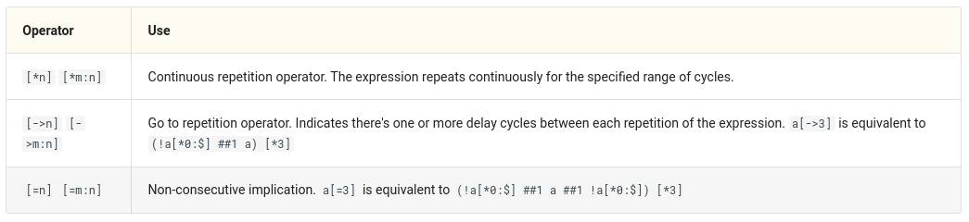Figure 3: Repetition operators
Assertion Examples:

